Esecuzione del pagamento
[Scuolanext – Famiglia]
Il servizio di pagamento delle tasse e dei contributi scolastici è integrato all’interno di Scuolanext - Famiglia, ed è richiamabile tramite il menù dei Servizi dell’Alunno.
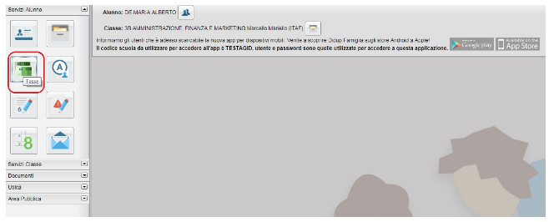
(accesso ai servizi di pagamento)
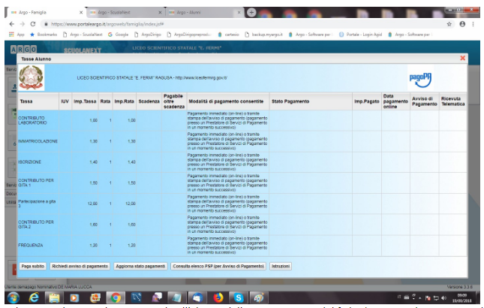
Selezionata la procedura, si accede all’elenco delle tasse a carico del figlio (gestione dei pagamenti).
(schermata dell’elenco tasse dell’alunno)
Tramite questa schermata il genitore può avviare il pagamento, scegliendo una delle seguenti modalità:
- Pagamento immediato (modello 1 – pulsante Paga subito)
- Richiesta dell’avviso di pagamento (modello 3 – pulsante Richiedi avviso di pagamento)
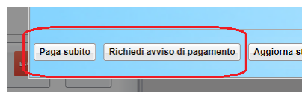
Le altre funzioni disponibili sono:
- Aggiorna stato pagamento – si tratta di una funzione molto importante, che fa verificare in archivio la presenza di una eventuale Ricevuta di pagamento; in caso positivo, di conseguenza, viene aggiornato lo stato di pagamento
- Consulta elenco PSP – il programma fornisce un elenco dei Prestatori Servizio di Pagamento (PSP)
- Istruzioni – viene scaricato un file PDF che contiene le istruzioni per l’utilizzo del servizio

Pagamento immediato
Cliccando sul pulsante di avvio del pagamento immediato, viene visualizzato un elenco delle tasse pagabili immediatamente. Si fa presente che è possibile procedere con un pagamento cumulativo, scegliendo fino ad un massimo di cinque elementi, purché associati allo stesso servizio (stesso IBAN), e in questo modo si risparmierà sul costo della commissione. Inoltre, nella schermata principale il genitore può visualizzare la situazione debitoria di tutti i figli presenti nella istituzione scolastica (è sufficiente mettere la spunta sulla specifica casella mostra le tasse di tutti i figli , presente in basso a destra sulla schermata).
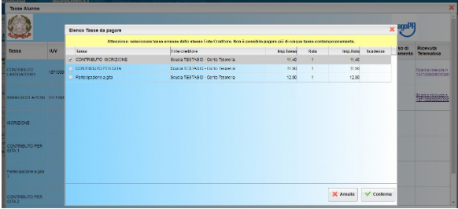
(schermata della scelta delle tasse da pagare)
Effettuata la scelta, si accederà ad una funzione di pagamento immediato, sulla piattaforma pagoPA®.
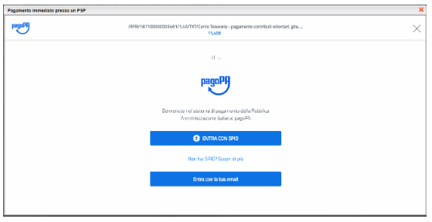
(prosecuzione con il pagamento- accesso a pagoPA)

Si può accedere con SPID, oppure specificando la propria email (alla quale arriveranno comunicazioni riguardanti l’esito del pagamento ). Nella pagina successiva si dovranno accettare le condizioni del servizio e ci si potrà, eventualmente, registrare presso pagoPA (si può comunque proseguire senza la registrazione).

Pagamento differito (Richiedi avviso di pagamento)
Cliccando sul pulsante di richiesta dell’avviso di pagamento, il programma produce un documento contenente tutte le informazioni necessarie per poter effettuare il versamento in una fase successiva, presso una ricevitoria (Sisal, Banca5, …), o uno sportello bancario, oppure comodamente da casa, attraverso i servizi di pagamento online della propria banca (è sufficiente fare riferimento al codice avviso riportato nel documento).

Il documento generato (Avviso di Pagamento) può essere scaricato attraverso l’apposito link e stampato; il link rimane attivo finché non viene effettuato il versamento; se dovesse subentrare la scadenza del titolo, ovviamente l’avviso non sarà più scaricabile né , comunque, sarà possibile effettuare più il pagamento con un avviso stampato in precedenza.

L’avviso viene prodotto per singola tassa.

Nota importante - Laddove possibile, fare presente che il pagamento immediato consente al genitore un considerevole risparmio sui costi di transazione. A parte che con il pagamento diretto è possibile pagare fino a cinque contributi contemporaneamente, mentre con l’avviso se ne può pagare una sola per volta (si pensi al caso del genitore che ha più figli nella stessa scuola), abbiamo verificato che i costi dell’operazione presso una ricevitoria possono risultare anche doppi rispetto a quelli richiesti per il pagamento online.

